Ekonomicko-správní fakulta MU v Brně



Seminární práce z Pojistné ekonomiky

Téma: Analýza technických rezerv v životních
a v neživotních pojišťovnách

Zpracovali: Veronika Kmoníčková
Miroslav Kolébal

Datum prezentace: 31. 10. 2005
V Brně dne: 23. 10. 2005
Obsah
Obsah 2
Úvod 3
Teoretická část 4
1. Základní pojmy 4
2. Pojistně technické rezervy 4
3. Struktura pojistně technických rezerv 4
4. Technické rezervy u neživotního pojištění 6
5. Technické rezervy u životního pojištění 7
6. Daňové aspekty technických rezerv 8
7. Význam a výše technických rezerv 9
Praktická část 10
1. Struktura pojistného trhu ČR 10
2. Vývoj výše technických rezerv za celý pojistný trh ČR 11
3. Struktura technických rezerv pojišťoven v ČR 12
4. Srovnání životní a neživotní pojišťovny 13
Závěr 17
Literatura 18

Úvod
Fungování a činnost komerčních pojišťoven se neobejde bez opatrného hospodaření, které bude zaručovat solventnost a stabilitu pojišťovny. Velmi významnou úlohu v tomto hospodaření hrají pojistně technické rezervy, které jsou oproti běžně používaným rezervám spojeny právě s pojištěním, s pojišťovací činností.

Tématem této seminární práce je právě analýza těchto pojistně technických rezerv v životních a v neživotních pojišťovnách.

Seminární práci jsme rozčlenili na dvě hlavní části, na část teoretickou, v níž definujeme základní pojmy spojené s východisky k této tématice, popíšeme jednotlivé druhy rezerv a jejich význam. V druhé části této práce se zabýváme analýzou situace na Českém pojistném trhu, v jaké výši se u nás vytvářejí pojistně technické rezervy, jaká je jejich struktura a jak se mění v čase. Na tuto analýzu České Republiky jako celku pak navazuje bližší srovnání tvorby technických rezerv mezi konkrétní životní a konkrétní neživotní pojišťovnou.

Teoretická část
1. Základní pojmy
Rezervotvorné pojištění - takto bývá označováno pojištění životní, pro které je specifické, že pojistná částka bude vždy vyplacena. A sice v případě dožití nebo úmrtí pojištěného. Pro pojišťovnu z tohoto vyplývá, že si musí vytvořit rezervu na výplatu celé pojistné částky.

Rizikové pojištění - zahrnuje pojištění neživotní, tzn. pojištění majetku, odpovědnost za škodu, úrazu atd. Charakteristické pro tyto druhy pojištění je, že není zřejmé, jestli daná událost vznikne, kdy a v jakém rozsahu.

Investiční životní pojištění - tento pojistný produkt spojuje pojištění a dlouhodobé spoření. Pojistník platí pojistné a následně určuje způsob investování těchto prostředků do různých aktiv na finančním trhu. Nese proto zodpovědnost za jejich zhodnocení, popřípadě ztrátu a ovlivňuje vyši vyplaceného pojistného plnění.

2. Pojistně technické rezervy
V tržních ekonomikách je pojišťovnám předepsáno, aby v zájmu vysoké míry solventnosti vůči svým klientům povinně vytvářeli z přijatého pojistného technické rezervy. Pojištění je vlastně dlouhodobý obchod, při kterém klient platí pojistné předem. Z přijatého pojistného se tvoří pojistně-technické rezervy a užívají se tehdy, když pojišťovna nemůže využít běžné příjmy na výplaty pojistných plnění v běžném období.
Část z těchto vytvořených rezerv může být použita v podnikatelské či investiční činnosti pojišťoven a významě se tedy podílí na hospodářském výsledku komerční pojišťovny. Pojistně technické rezervy jsou proto úzce spjaty s hospodařením pojišťoven, jde o jeden ze základních nástrojů v rámci hospodaření pojišťovny.
Tvorbu a použití technických rezerv upravuje § 14 až 20 zákona o pojišťovnictví.

3. Struktura pojistně technických rezerv
Jiný charakter mají rezervy u rizikových a jiný u rezervotvorných pojištění.
- U rezervotvorných pojištění se vytváří rezervy z celého přijatého pojistného (s odpočtem spotřebovaných správních nákladů).
- V rámci rizikových pojištění, kdy přijaté pojistné se spotřebovává během příslušného roku, přichází do rezerv přiměřená část přijatého pojistného. Tedy u rizikových pojištění se vytváří rezervy na vyrovnání výkyvů v pojistných plněních majících nahodilý charakter a rezervy určené na vyrovnávání časového nesouladu ve vývoji přijatého pojistného a vyplacených pojistných plnění.

Obecně je pravidlem, že pojišťovny vytvářejí jednotlivé druhy poj. technických rezerv v závislosti na zaměření činnosti pojišťovny. To znamená, že je rozdíl mezi životní a neživotní pojišťovnou. Základní závaznou strukturu rezerv určují pojišťovnám státní orgány v právních předpisech.

K hlavním druhům pojistně technických rezerv se řadí:
- technické rezervy, které se uplatňují u rezervotvorných pojištění. Postupně se shromažďuje přijaté pojistné takovým způsobem, aby na konci sjednané pojistné doby byla nashromážděna částka odpovídající sjednané velikosti pojistného plnění.
- výkyvové rezervy, určené na pokrytí výkyvů od dlouhodobého průměru ve velikosti pojistných plnění
- rezervy spojené s časovým rozlišením přijatého pojistného, kdy prostřednictvím tvorby pojistných rezerv se přiřazuje přijaté pojistné do budoucího období, kdy se na pojistné váže pojistné plnění ( tzn. kdy budou prostředky pojistného potřebné na výplatu příslušného pojistného plnění)

Provozuje-li pojišťovna neživotní pojištění, vytváří tyto technické rezervy:
- rezervu na nezasloužené pojistné
- rezervu na pojistná plnění
- rezervu na pojistné prémie a slevy
- vyrovnávací rezervu
- rezervu pojistného neživotních pojištění
- jiné rezervy

Provozuje-li pojišťovna životní pojištění, vytváří tyto technické rezervy:
- rezervu na nezasloužené pojistné
- rezervu na pojistná plnění
- rezervu na pojistné prémie a slevy
- rezervu pojistného životních pojištění
- rezervu životních pojištění, je-li nositelem investičního rizika pojistník
- rezerva na splnění závazků z použité technické úrokové míry
- jiné rezervy

4. Technické rezervy u neživotního pojištění

REZERVA NA NEZASLOUŽENÉ POJISTNÉ
Výše této rezervy odpovídá části pojistného, která se vztahuje k budoucím obdobím. Stanoví se jako souhrn těchto částí pojistného vypočítaný podle jednotlivých pojistných smluv. Přijaté pojistné připadá částečně ke sledovanému období, ale částečně také k budoucím obdobím, kdy na základě tohoto přijatého pojistného budou vyplácena pojistná plnění vztahující se k danému přijatému pojistnému.
Jako jediná nezávisí na počtu pravděpodobnosti. Její výše je dána výší předepsaného pojistného a obdobím, na které je toto pojistné určeno.

Výpočet:
výše rezervy = (délka období po 31.12. / délka pojistného období) * pojistné

REZERVA NA POJISTNÁ PLNĚNÍ
Tato rezerva představuje tu část pojistného, která se vztahuje k danému období (účetnímu roku), ale z různých technických důvodů nelze tato plnění v daném období uskutečnit. Právě proto přijaté pojistné vztahující se k těmto pojistným plněním je potřeba ukládat v příslušné rezervě. Rezerva má dvě složky:
- rezerva na pojistná plnění z pojistných událostí, které nastaly a byly ohlášeny v období před rozvahovým dnem, ale nebyly zlikvidované: jedná se o rezervu na výplatu pojistného plnění pro případy, kdy škoda byla nahlášena, ale nebylo doposud ukončeno likvidační řízení a škoda nebyla vyřízena. Jedná se tedy o sumu závazků, které pojišťovna na konci účetního období zná, ale z důvodu probíhajícího šetření nebo soudního sporu ještě nebyly uhrazeny.
- rezerva na pojistná plnění z pojistných událostí, které nastaly v období před rozvahovým dnem, ale nebyly nahlášeny. To znamená, že škoda nastala, ale nebyla ohlášena. Tato rezerva vyplývá z určité prodlevy mezi vznikem škody a jejím ohlášením pojišťovně. Výše se stanoví matematicko statistickou metodou.

REZERVA NA PRÉMIE A SLEVY
Tato rezerva je určena ke krytí nákladů na prémie a slevy v souladu s pojistnými smlouvami mezi pojištovnou a pojistníky.
Zde se vychází z toho, že prémie a slevy představují určitý druh pojistného plnění. Uplatňují se tedy jako stimulace pojištěného ke snížení škodovosti.

VYROVNÁVACÍ REZERVA
Jedná se o výkyvovou rezervu, která se vytváří z přijatého pojistného u některých druhů neživotních pojištění. Je určena na pokrytí výkyvů ve výplatách pojistných plnění u těch druhů neživotního pojištění, kdy během dlouhodobého sledování dojde k výkyvům ve výplatách poj. plnění (např. živelní pojištění ), a kdy náklady na pojistná plnění během posledních let přesáhnou hranici zaslouženého pojistného. V České republice je tvorba této rezervy regulována ze strany státu.

REZERVA POJISTNÉHO NEŽIVOTNÍCH POJIŠTĚNÍ
Vytváří se u těch odvětví neživotního pojištění, u kterých se pojistné stanovuje podle vstupního věku pojištěného a představuje hodnoty závazků pojišťovny vypočtené matematickými metodami včetně přiznaných podílů na zisku.

5. Technické rezervy u životního pojištění
Některé rezervy se vytváří u životního i u neživotního pojištění. K těmto patří rezerva na pojistná plnění, na prémie a slevy a také na nezasloužené pojistné. U poslední jmenované rezervy najdeme odlišnost u životního a neživotního pojištění, které se budeme věnovat dále. Jinak jsou principy těchto rezerv stejné a nebudeme je zde ještě jednou popisovat.

REZERVA NA NEZASLOUŽENÉ POJISTNÉ
Účel i charakteristika této rezervy je stejná jako u neživotního pojištění, liší se však výpočet výše této rezervy, neboť se zde diferencuje velikost správních nákladů zahrnovaných do tarifu pojistného.

Výpočet u životního pojištění:
výše rezervy = (délka období po 31.12. / délka pojistného období) * (TP – PJN)
TP = tarif pojistného
PJN = počáteční jednorázové náklady

REZERVA POJISTNÉHO ŽIVOTNÍCH POJIŠTĚNÍ
Je tvořena souhrnem rezerv k jednotlivým smlouvám ze životního pojištění a kryje závazky vůči těm, kdo mají právo na pojistné výplaty ze životního pojištění. Její velikost se stanovuje na konkrétní závazek, který v pojištění vznikne.

Účel rezervy:
- u pojištění pro případ smrti ( riziko smrti se zvyšuje s věkem pojištěného ) je na začátku pojistné doby pojistné plnění nižší než pojistné, a tak se přenáší rezervy do doby kdy je vyšší pojistné plnění.
- pokrytí pojistných částek osobám při dožití sjednané doby

Rezerva na splnění závazků z použité technické úrokové míry
Pojišťovna je povinna vytvořit tuto technickou rezervu v případě, že zjistí, že současný nebo předpokládaný výnos aktiv pojišťovny nepostačuje k úhradě závazků vyplývajících z použité technické úrokové míry.

REZERVA ŽIVOTNÍCH POJIŠTĚNÍ, JE-LI NOSITELEM INVESTIČNÍHO RIZIKA POJISTNÍK
Tato rezerva se týká tzv. investičního životního pojištění, kdy investiční riziko nese pojistník. Tento produkt má svá specifika a z toho důvodu je nutné evidovat prostředky tohoto pojištění odděleně od ostatních typů životního pojištění.
Výše rezervy se stanoví jako souhrn závazků vůči pojištěným ve výši hodnoty jejich podílů na umístěných prostředcích pojistného z jednotlivých smluv životního pojištění, a to podle zásad obsažených v pojistných smlouvách.

Jiné rezervy
Jedná se o závazky pojišťovny vyplývající z pojištění, které nebyly zahrnuty do žádné z předchozích pojistně technických rezerv. Patří sem např. rezervy na hrozící ztráty z pojištění nebo rezerva na ručení za závazky České kanceláře pojistitelů.

6. Daňové aspekty technických rezerv
Technické rezervy komerčních pojišťoven tvoří značnou část jejich pasiv a protože se tvoří na vrub nákladů, ovlivňují podstatným způsobem výsledek hospodaření. Zákon čř.593/1992 Sb. pak určuje, které rezervy jsou nákladem vynaloženým na dosažení, zajištění a udržení příjmů u poplatníků daně z příjmu a které nikoliv.
Neuznává se např. rezerva na nezasloužené pojistné, u ostatních rezerv pak jejich výše nesmí překročit objem závazků vypočtený metodami dle zákona.
Způsob tvorby rezerv za zdaňovací období a jejich výše musí být navíc prokazatelné a odůvodněné, pokud chce pojišťovna vytvořit i některou z „jiných rezerv“, musí si podat žádost s návrhem způsobu tvorby a užití na ministerstvu financí, které ji musí schválit.

7. Význam a výše technických rezerv
Pojistně technické rezervy jsou tvořeny finančními prostředky, které pojišťovna dále využívá v investiční činnosti, která jí má přinést zhodnocení těchto prostředků a tím zajistit likviditu, možnost dalšího rozvoje a ekonomickou sílu. Především prostředky pojistně technických rezerv životního pojištění mají dlouhodobý chrakter, a proto jsou určeny k dlouhodobému investování. Z toho lze odvodit velký význam rezerv pro pojišťovnu, neboť se v dnešní době jedná o částky v řádu miliard. Investiční činností komerčních pojišťoven se však bude zabývat následující seminární práce, proto se jí nyní věnovat nebudeme.

Co se celkové výše technických rezerv týká, závisí na několika hlavních faktorech:
- zaměření pojišťovny
- struktura pojistných produktů
- rozsah pojištění = počet pojistných smluv a velikost sjednaných pojistných částek

Lze předpokládat, že u pojišťoven zaměřujících se převážně na životní pojištění budou rezervy tvořit mnohem větší část pasiv než u subjektů provozujících hlavně neživotní pojištění. Konkrétní výše těchto rezerv bude odrážet množství uzavřených smluv a sjednaných pojistných částek. Vše se tedy odvíjí od charakteristik pojistného kmene.

Praktická část

1. Struktura pojistného trhu ČR
Pro analýzu technických rezerv v rámci pojistného trhu České Republiky je dle našeho názoru vhodné, nastínit nejdříve základní fakta. Následující tabulka vypovídá o počtu a zaměření pojišťoven:
 | 2002 | 2003 | 2004
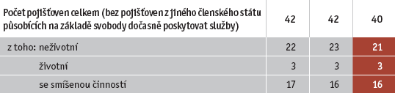

Důležitými údaji jsou také předepsané pojistné a náklady na pojistná plnění:
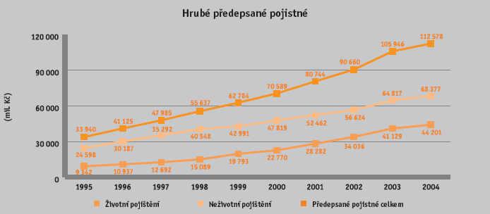

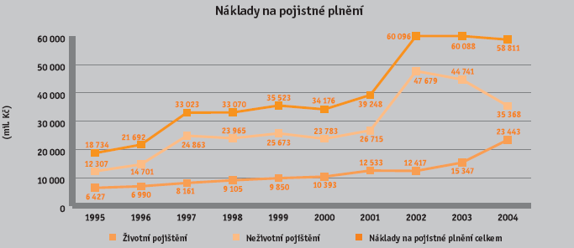

Z těchto údajů je patrné, že předepsané pojistné rok od roku roste a co se dynamiky růstu týká, procentní přírustky jsou vyšší u životního pojištění.
Náklady na pojistná plnění se v posledních třech letech téměř nezměnily a zůstavají na stejné úrovni, dochází však ke změnám struktury pojistného plnění. Zatímco plnění v neživotním pojištění klesá, životní zaznamenalo více než padesátiprocentní růst. To lze vysvětlit dlouhodobým charakterem životního pojištění, kdy v minulých letech docházelo k uzavírání pojistných smluv a inkasu pojistného a terpve nyní začínají pojišťovny vyplácet ve větší míře plnění. Toto bude mít zřejmě vliv na výši technických rezerv, které by měly u životního pojištění vzrůstat, aby byly pojišťovny v budoucnu likvidní a mohly hradit své splatné závazky.

2. Vývoj výše technických rezerv za celý pojistný trh ČR
V následujících grafech lze rozpoznat jednoznačný trend ve vývoji výše technických rezerv pojišťoven. Celková výše od roku 1995 neustále vzrůstá až na dnešních 189 miliard Kč (bez ČKP) a přitom platí, že rezervy v životním pojištění jsou mnohem vyšší.
Pokud porovnáme dynamiku růstu výše rezerv v životním a neživotním pojištění, najdeme zde výrazný rozdíl. Zatímco v neživotním pojištění dochází k růstu velmi pozvolnému a dvakrát se výše těchto rezerv meziročně dokonce mírně snížila, u životního pojištění sledujeme neustálý výrazný růst a potvrzuje se nám tedy hypotéza o růstu technických rezerv na životní pojištění. Míry růstu jsou zachyceny v druhém grafu.

Čistá výše technických rezerv v letech 1995-2004
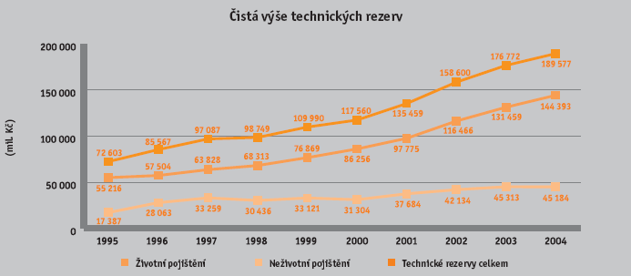

Míra růstu čisté výše technických rezerv v letech 1996 - 2004
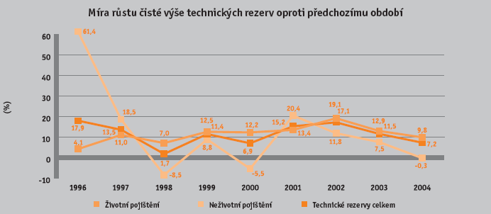

Tento růstový trend v tvorbě rezerv lze zdůvodnit rozvojem pojistných produktů, rozšiřováním jejich nabídky a samozřejmě také narůstajícím zájmem o pojištění. Toto je dokladováno růstem předepsaného pojistného. Je jasné, že výši předepsaného pojistného ovlivňuje celá řada faktorů, jako je růst hodnoty pojišťovaných věcí, růstoucí sjednané pojistné částky atd., nicméně velký podíl na růstu pojistného má právě rostoucí zájem o pojištění a nové a nové pojistné smlouvy. (viz výše, tabulka Předepsané pojistné)

3. Struktura technických rezerv pojišťoven v ČR
Následující tabulka představuje část souhrné rozvahy pojišťoven působících na našem trhu za rok 2004.
 |  | Minulé období | Hrubá výše | Úprava | Čistá výše
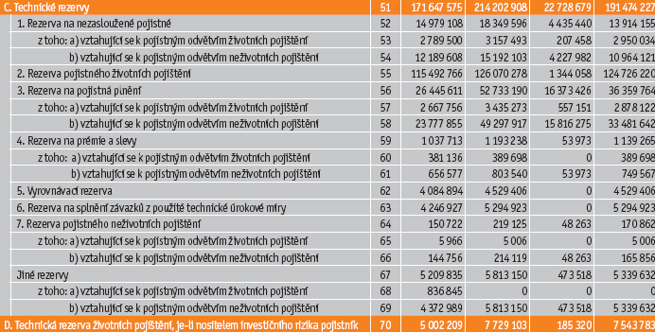

Z údajů je patrné, že největší obnos tvoří rezerva pojistného životních pojištění, což je logickým důsledkem charakteru tohoto pojistného produktu. Významějsí částku v rámci rezerv životního pojištění nalezneme ještě u rezervy životních pojištění, u kterých je nositelem rizika pojistník a u rezervy na splnění závazků z použité technické úrokové míry.
Ostatní rezervy jsou doménou spíše neživotních pojištění. Nejvyšší je rezerva na pojistná plnění, dále pak na nezasloužené pojistné a čistě neživotní rezerva vyrovnávací.

4. Srovnání životní a neživotní pojišťovny
Poslední část seminární práce jsme se rozhodli věnovat srovnání dvou pojišťoven, konkrétně pojišťovny AIG Czech Republic a.s. a AVIVA životní pojišťovny a.s. První jmenovaná se zabývá pouze neživotním pojištěním, druhá pouze životním.
Tyto dvě pojišťovny jsme vybrali na základě jejich přibližně stejného podílu na trhu:
AIG - 1,56 % podíl na trhu neživotního pojištění, předepsané pojistné cca 1,064 mld
AVIVA - 1,25 % podíl na trhu životního pojištění, předepsané pojistné cca 0,552 mld
Následující tabulky jsme vybrali z výročních zpráv a popisují stav, strukturu a změnu technických rezerv těchto dvou pojišťovacích subjektů za poslední dva roky.

AIG Czech Republic a.s.
 | 2004 | 2003
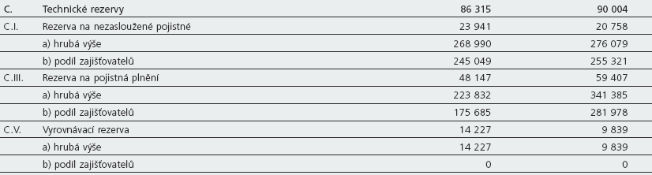
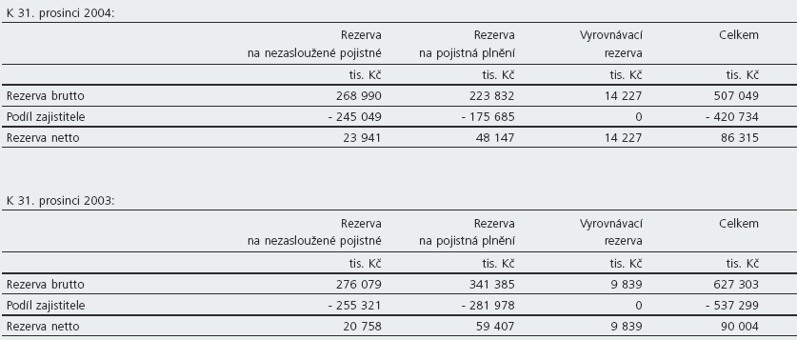

AVIVA životní pojišťovna a.s.
 | 2004 | 2003
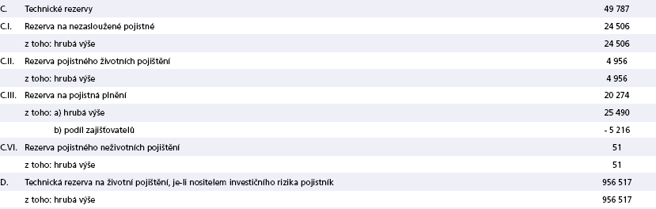

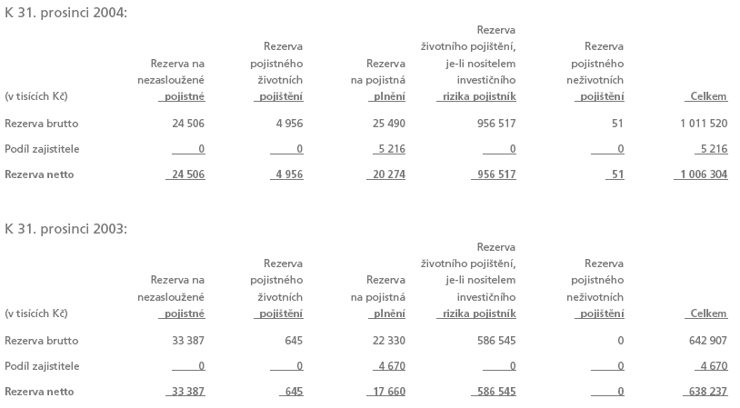

Komentář k vzájemnému srovnání
Chceme-li porovnat výše uvedené údaje, zjistíme, že musíme brát v úvahu také zajišťovatele, kteří se zejména u pojišťovny AIG podílí na technických rezervách rozhodujícím způsobem - vytváří rezervy ve výši cca 420 mil a hrubé rezervy se snižují z cca 520 mil na netto rezervy ve výši jen 86 mil.
U Aviva životní pojišťovny je podíl zajišťovatelů minimální. Pro srovnání budou výchozí hrubé rezervy, neboť nezáleží na tom, jestli je vytvoří přímo pojišťovna nebo její zajišťovna, pro daný druh pojištění prostě být vytvořeny musí v určité výši.
Vidíme tedy, že neživotní pojišťovna vytvořila pojistně technické rezervy v rozsahu cca 507 mil a životní pojišťovna ve výši cca 1006 mil. Opět se zde projevuje rozdíl v charakteru rezervotvorného a rizikového pojištění a tedy mnohem větší náročnost na tvorbu rezerv u životního pojištění.
Co se týká struktury rezerv u AIG, vidíme, že polovinu tvoří rezerva na nezasloužené pojistné, téměř celou druhou polovinu rezerva na pojistná plnění a nepatrnou částku tvoří vyrovnávací rezerva.
Struktura rezerv u pojišťovny AVIVA je zcela jiná, zcela zde převažuje jediná položka a sice rezerva na životní pojištění, je-li nositelem rizika pojistník. Je to dáno tím, že AVIVA se specializuje na investiční životní pojištění. Co se týká rezervy pojistného neživotních pojištění, kterou bychom tu nečekali, když se jedná o životní pojišťovnu, tak ta vznikla na základě povolení nabízet k životnímu pojištění i doplňkové neživotní - úrazové pojištění. Z tohoto důvodu vytváří AVIVA i tuto rezervu.
V meziročním srovnání se odráží trendy popsané v té části této seminární práce, která analyzuje celý pojistný trh ČR, a sice že výrazně vzrůstají rezervy u rezervotvorných pojištění (AVIVA), zatímco u rizikových pojištění výše rezerv zůstává přibližně na stejné úrovni nebo dokonce klesá. U AIG jsme svědky právě poklesu výše vytvářených pojistně technických rezerv.
Závěr
Cílem této seminární práce bylo zanalyzovat tvorbu technických rezerv pojišťoven a na závěr můžeme shrnout naše poznatky takto:
Pojistně technické rezervy hrají v hospodaření pojišťoven rok od roku větší roli, absolutní výše celkových rezerv se neustále zvyšuje, mění se ale jejich struktura. Je to způsobeno zejména poměrně prudkým růstem v životním pojištění, které klade na výši rezerv velké nároky a převažuje tak stagnující rezervy v neživotním pojištění.
Obrazně řečeno, nůžky se ve vztahu výše rezerv na životní a na neživotní pojištění rozevírají, rezervy na životní pojištění zaujímají stále větší procento z celkových rezerv.
Co se srovnání konkrétních dvou pojišťoven týká, ověřili jsme hypotézu a potvrdili výše zmíněný trend růstu rezerv životního pojištění. Neživotní pojišťovna AIG vytváří mnohem nižší rezervy než AVIVA životní pojišťovna, navíc u první zmíněné celková výše rezerv meziročně mírně klesá, zatímco u druhé prudce vzrůstá.
V souvislosti s tímto srovnáním chceme však ještě upozornit na určité obtíže, které plynou z charakteristik pojišťoven. Každá pojišťovna má samozřejmě jiný profil, jiný pojistný kmen a jiné preference, z toho vyplývá, že námi vybrané pojišťovny nemusí zcela správně reprezentovat pojišťovny svého druhu, tzn. zaměřující se na životní a nebo na neživotní pojištění. Důkazem toho je specializace pojišťovny AVIVA na investiční životní pojištění, které významě ovlivnilo strukturu a výši jejich pojistně technických rezerv. U jiné životní pojišťovny může být situace zcela jiná. Vedle toho na trhu existuje celá řada smíšených pojišťoven, které navíc zabírají rozhodující část trhu a pro analýzu a vzájemné srovnávání by byla zapotřebí mnohem podrobnější a složitější analýza.
Literatura

- Čejková, V., Nečas, S., Řezáč, F. Pojistná ekonomika 1.vydání Brno: Masarykova Univerzita v Brně, tisk Olprint, 2003. 145 s. ISBN 80-210-32-88-X

- ČEJKOVÁ, V., MARTINOVIČOVÁ, D. Pojišťovnictví. 1. vydání Brno: Masarykova univerzita, 2004. 158 s. ISBN 80-210-3525-0

- Ducháčková, E. Principy pojištění a pojišťovnictví 1.vydání Praha: Ekopress s.r.o., 2003. 178 s. ISBN 80-86119-67-X

- Čejková, V., Valouch, P. Účetnictví pojišťoven po vstupu do EU 1.vydání Praha: Nakladatelství Grada Publishing a.s., 2005. 120 s. ISBN 80-24709-53-8

- Zákon č. 39 / 2004 Sb., o pojišťovnictví

- Výroční zpráva Aviva životní pojišťovny a.s. za rok 2004

- Výroční zpráva AIG Czech republic a.s. za rok 2004

- Výroční zpráva ministerstva financí pro pojišťovnictví za rok 2004

www.aviva-pojistovna.cz
www.aig.cz
www.finance.cz
www.mfcr.cz
www.cap.cz

